安吉县成果资料整理
  - 安吉县植被和水体研究
    - 安吉县遥感影像数据预处理
🌍 哨兵二号（Sentinel-2）数据简介及研究方法
Sentinel-2 是欧洲空间局（ESA）哥白尼计划下的高分辨率多光谱成像卫星任务，由 Sentinel-2A和 Sentinel-2B两颗卫星组成，提供高时间分辨率（重访周期最短 5 天）和高空间分辨率的地球观测数据。该任务的主要目标是监测陆地表面的植被、土壤、水体和海岸线。
Sentinel-2 影像共包含 13 个波段，涵盖了从可见光到短波红外的光谱范围，其空间分辨率分为三级：
10 米分辨率 (V/NIR): B2 (蓝), B3 (绿), B4 (红), B8 (近红外)
20 米分辨率:6 个植被和水体监测相关波段 (如 B5, B6, B7, B8A, B11, B12)
60 米分辨率:3 个大气校正和云检测相关波段 (B1, B9, B10)
📝 研究区影像获取方法
本研究旨在使用 Sentinel-2 数据获取浙江省安吉县的遥感影像，并重点关注 10 米分辨率的 B2 (蓝)、B3 (绿)、B4 (红)以及 B8 (近红外)四个核心植被监测波段。
获取安吉县影像的步骤如下：
1. 数据预处理:首先，将下载的 L1C 级（大气层顶反射率）Sentinel-2 产品导入 SNAP (Sentinel Application Platform)软件中，利用内置的 Sen2Cor工具进行大气校正，生成 L2A 级（地表反射率）产品，以消除大气效应的影响，确保地物反射率的真实性。
2. 数据镶嵌:由于安吉县的地理范围可能跨越多景 Sentinel-2 影像，需要使用 SNAP 的 Mosaicking 工具对所有覆盖研究区的 L2A 影像进行镶嵌处理，以构建一个完整、无缝的安吉县覆盖影像。在镶嵌过程中，仅选择 B2、B3、B4、B8 四个波段**参与处理。
3. 裁剪提取: 最后，通过导入安吉县的行政区划 Shapefile 矢量文件，使用 SNAP 的Subset 工具，以矢量边界为精确约束，对镶嵌后的影像进行裁剪，最终得到分辨率为 10 米、仅包含 B2、B3、B4、B8 四个波段的安吉县遥感影像，如图1.1所示，用于后续的分析研究。

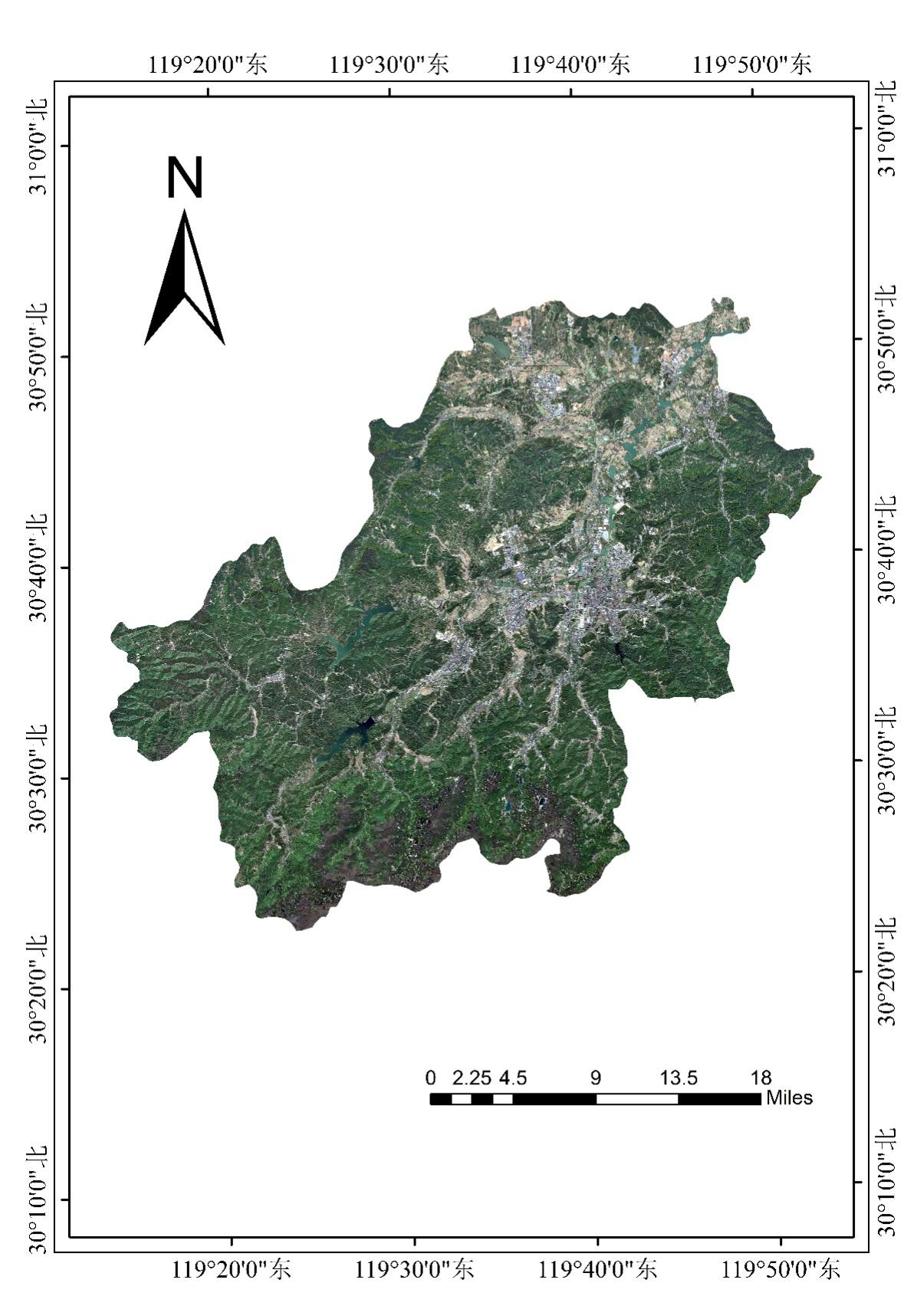
图1.1 预处理后的哨兵二号数据
    - NDVI处理
NDVI 是 Normalized Difference Vegetation Index（归一化植被指数）的缩写。
定义: 它是一个标准化的、定量的指数，用于衡量植被的生长活力和覆盖密度。
原理: 该指数的核心原理是利用健康植被独特的两个光谱特性：
强吸收红光 (Red): 健康的植物叶片含有大量叶绿素，会强烈吸收红光波段的太阳辐射进行光合作用。
强反射近红外光 (NIR): 健康的植物细胞结构（尤其是叶肉海绵组织）会强烈反射近红外光波段的辐射。
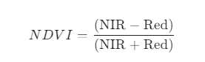
公式: NDVI 通过比较这两个波段反射率的差异，并进行归一化处理来计算：、
数值范围: 结果值介于 -1.0 到 +1.0 之间。
高值 (接近 +1): 表示植被茂盛、健康、覆盖度高（如森林、旺盛的农田）。
中低值 (0.1 到 0.4): 表示稀疏植被（如灌木、草地）。
接近 0 的值: 表示岩石、裸土或人造地物。
负值 (接近 -1): 表示水体、云层或雪。
NDVI后的影像如图1.2所示：
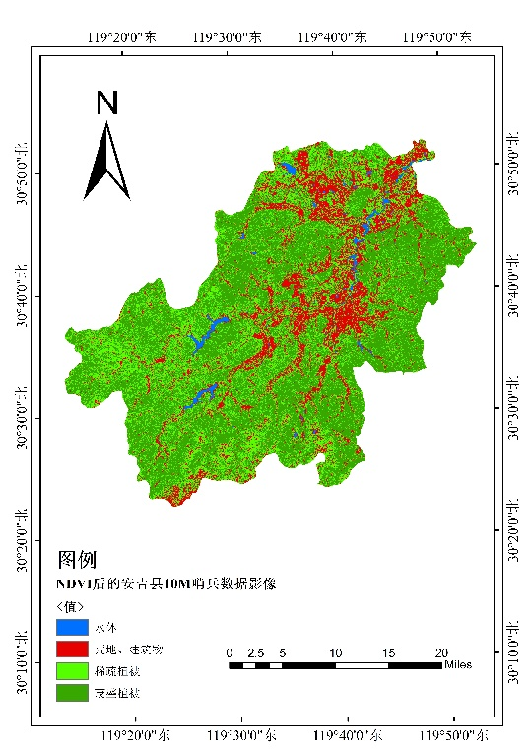

图1.2 NDVI后的安吉县遥感影像

    - 安吉县植被覆盖度
定义 (FVC): 植被覆盖度（Fractional Vegetation Cover, FVC）是指在统计区域内，植被（包括叶、茎、枝）在地面的垂直投影面积占该区域总面积的百分比。
目的: 植被覆盖度图本质上是一张栅格图，图上每一个像素的值都代表了该像素范围内地表被绿色植被覆盖的比例（通常以 0 到 1.0 或 0% 到 100% 表示）。它是衡量地表植被覆盖程度和指示区域生态环境变化的重要参数。
用途: 广泛应用于水土保持、水文过程研究、气候变化响应监测、荒漠化评估以及农业监测等领域。
2. 制作安吉县植被覆盖度图的步骤（基于 Sentinel-2 数据）
遥感估算植被覆盖度最常用、最简便的方法是基于 NDVI 的混合像元分解法（也称二元像元模型或像元二分模型）。
步骤一：数据预处理和 NDVI 计算
数据准备: 准备已进行辐射定标和大气校正的安吉县 Sentinel-2 L2A 遥感影像（需要B4红光波段和B8近红外波段）。
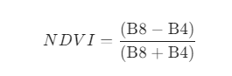
NDVI 计算: 使用 Sentinel-2 的B8和B4 (Red) 波段，在 SNAP 或其他 GIS 软件中计算安吉县区域的 NDVI 影像：
步骤二：确定模型参数
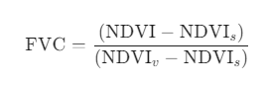
植被覆盖度FVC 的计算公式如下，它假设每个像元由植被 (FVCv)和裸土 (FVCs) 两种纯净组分构成：、
你需要从计算出的 NDVI 影像中确定两个关键参数：
NDVIs(裸土 NDVI): 裸土或非植被区域的 NDVI 值。理论上接近 0，但在实际影像中需要通过统计或选取典型区域来确定一个最小值，通常取影像中小于 5% 累计频率的 NDVI 值。
NDVIv (纯植被NDVI): 纯净、茂盛植被区域的 NDVI 值。通常取影像中大于 95% 累计频率的 NDVI 值（即植被最茂盛的区域）。
步骤三：应用模型和阈值处理
像元二分模型计算: 在 GIS 软件（如 SNAP 的 Band Maths 工具）中，代入安吉县 NDVI 影像和确定的 NDVIs、NDVIv 参数，对每一个像素进行计算，得到 FVC影像。
结果约束: FVC 的理论值范围是 0 到 1。由于模型误差，可能会出现小于 0 或大于 1 的值，因此需要进行阈值处理：
将 FVC< 0 的值设置为 0（无植被覆盖）。
将 FVC > 1 的值设置为 1（完全植被覆盖）。
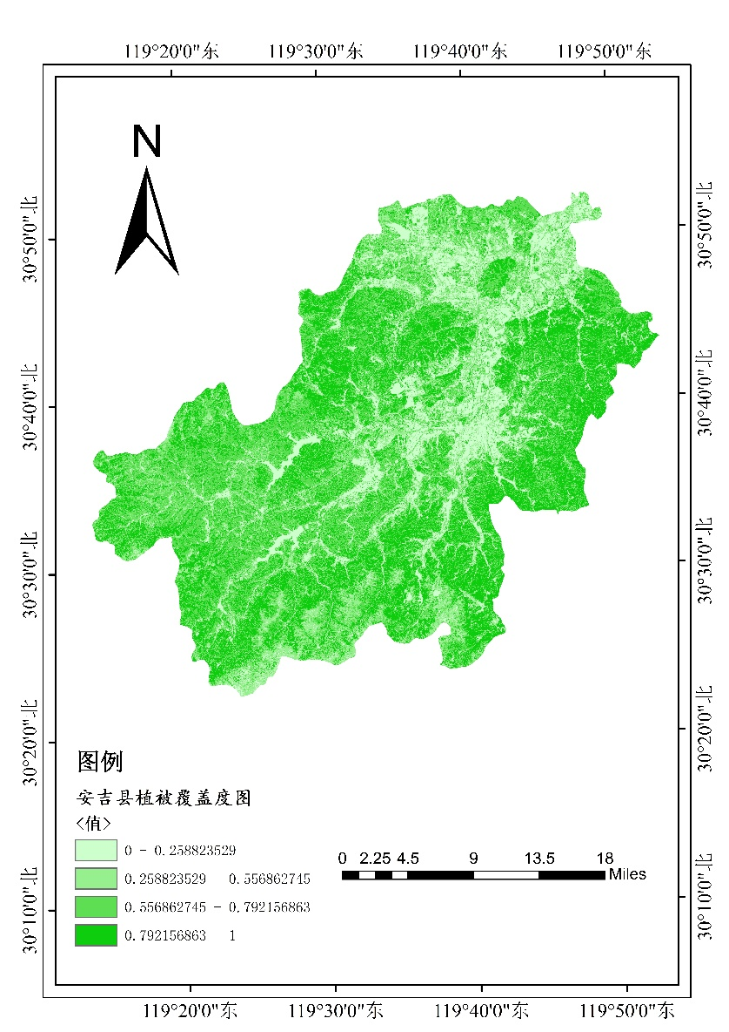
得到的FVC图如图所示：
图1.3 植被覆盖度图

    - 安吉县水体提取及面积计算
在 ENVI 软件中通过监督分类方法中的 支持向量机 (SVM) 模型，将影像中的地物分为不同的类别（包括水体）。分类完成后，利用软件功能将水体类别提取出来，并转换为矢量文件（通常是 Shapefile），以便于在 ArcGIS 等专业 GIS 软件中进行精确的几何计算，最终得出安吉县水体的总面积为 1,617,386,900 m。
2. 过程步骤拆解与关键技术
步骤一：数据准备与预处理（Sentinel-2 10m 影像）
数据基础: 使用经过大气校正和几何精校正的安吉县 10 米分辨率 Sentinel-2 遥感影像。该影像包含用于地物识别的关键波段（如 B2、B3、B4、B8 等）。
目的: 确保后续分类基于准确的地表反射率数据。
步骤二：ENVI 中的支持向量机 (SVM) 监督分类
方法选择: 选择了支持向量机 (SVM)，它是一种强大的监督分类方法。
优点: SVM 尤其擅长处理高维数据和小样本训练集，在复杂区域（如水体与阴影、湿地交界处）具有较高的分类精度和稳健性。
实施过程:
选择训练样本 (ROI): 在 ENVI 中，根据影像目视判读，人工选取具有代表性的训练区域 (Region of Interest, ROI)，包括：水体、林地、农田、城市、裸土等主要地物类别。
模型训练与分类: 将这些样本输入 SVM 分类器进行训练，模型学习不同地物类别的光谱特征后，对安吉县的整个遥感影像进行分类，输出分类结果图（栅格格式）。
步骤三：提取水体类别并栅格转矢量
水体提取: 从步骤二得到的分类结果图（多类别栅格）中，仅选择并提取水体这一类别，如图。
栅格转矢量: 使用 ENVI 或 ArcGIS 的工具，将提取出的水体栅格数据转换为矢量格式（如 Shapefile）如图1.4所示。
目的: 栅格数据计算面积时是近似值（基于像素数量），而矢量数据（由边界多边形组成）可以实现精确的几何计算。
步骤四：ArcGIS 中进行面积计算
导入与计算: 将导出的水体矢量文件（Shapefile）导入 ArcGIS 中。
几何计算: 使用 ArcGIS 的几何计算（Calculate Geometry）功能，针对水体图层的多边形要素，计算其在投影坐标系下的精确面积。
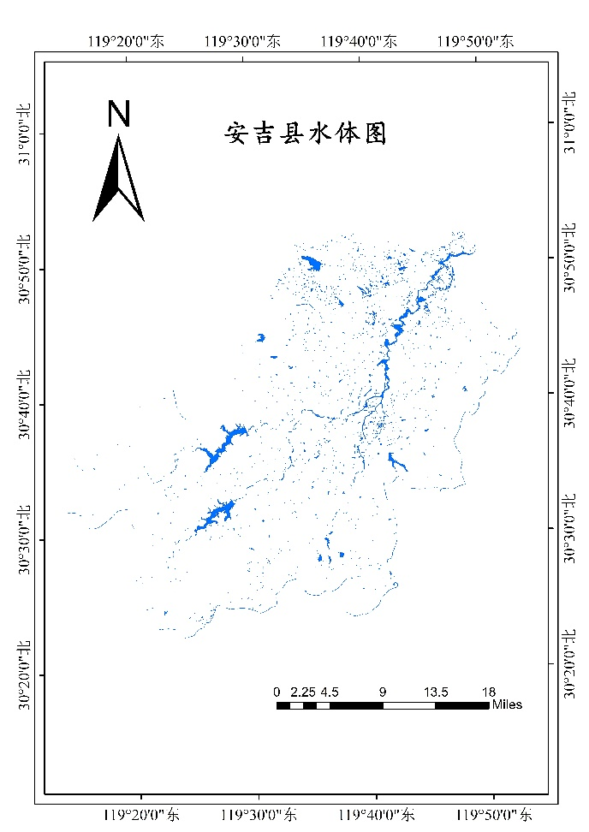
结果: 最终得到安吉县水体的总面积为： 1,617,386,900 m。
图1.4 安吉县水体图
    - 安吉县植被提取及计算
在 ENVI 软件中首先通过 NDVI（归一化植被指数）运算来凸显植被信息。然后，通过设置阈值的方法从 NDVI 影像中区分并提取出植被区域。最后，通过遥感软件或 GIS 软件计算出该区域的植被总面积，并根据安吉县的行政总面积计算得出植被（或森林）覆盖率。
植被面积计算
面积获取: 在 ENVI 或后续 GIS 软件中，统计分类结果图中所有被标记为“植被区域”的像素总数，然后乘以单个像素的实际面积（10m *10m = 100m^2）。
结果: 计算得安吉县植被区域总面积为 1,391,881,200 m^2。
步骤四：森林覆盖率计算与评估
数据核算:
植被面积（或近似森林面积）： 1,391,881,200 m^2
安吉县行政总面积（已知资料）：1885.71km^2 = 1885710000m^2
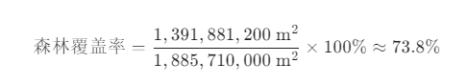
公式应用: 代入公式计算覆盖率：
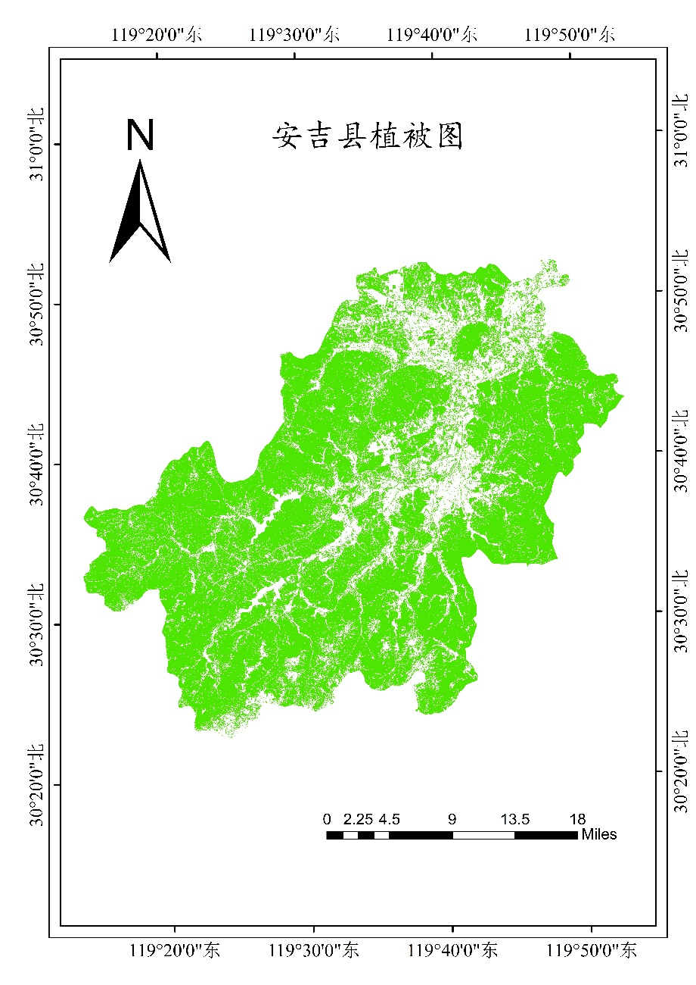
最终得出安吉县的植被（或森林）覆盖率约为 73.8%。
图1.5 安吉县植被图

  - 安吉县生境质量评分成果介绍
    - 数据来源
- 从1985-2023年30米分辨率土地覆盖数据（全国/分省/分市）中找到浙江省湖州市安吉县的土地覆盖数据。
详细的数据说明见链接：https://mp.weixin.qq.com/s/cMB3vORommlGnCju9cusgg
原始数据下载网址：https://zenodo.org/records/12779975
- 安吉县行政区划.shp数据。
- 安吉县高分二号10m空间分辨率遥感数据。
- 安吉县sensitivity_willamette和threats_willamette表格数据。
    - 模型介绍
本研究采用的模型为InVEST模型，即综合生态系统服务与权衡评估模型（Integrated Valuation of Ecosystem Services and Tradeoffs），由美国斯坦福大学自然资本项目组开发。该模型旨在量化评估生态系统服务，并分析土地利用变化对生态系统服务功能及其经济价值的影响。InVEST通过空间显式的方法，结合遥感技术、地理信息数据和生物物理参数，能够评估包括水源涵养、碳储存、生物多样性保护、土壤保持等在内的20余种生态服务模块。这些功能有助于支持决策者在土地规划、生态补偿以及气候变化应对中，量化不同方案的生态效益及其权衡关系。
InVEST模型的核心模块包括生境质量（Habitat Quality）、水源供给（Water Yield）、海岸带韧性（Coastal Blue Carbon）等。其模块化设计允许用户根据具体的研究目标灵活选择功能组合，以便生成适合的输出结果。这些结果通常包括空间分布图和价值量化指标，为国土空间规划、生态红线划定以及自然资源资产核算等领域提供了广泛的应用支持。通过这种方式，InVEST模型不仅提高了生态系统服务评估的精度，也为相关政策制定提供了科学依据，模型界面图如1.1所示。
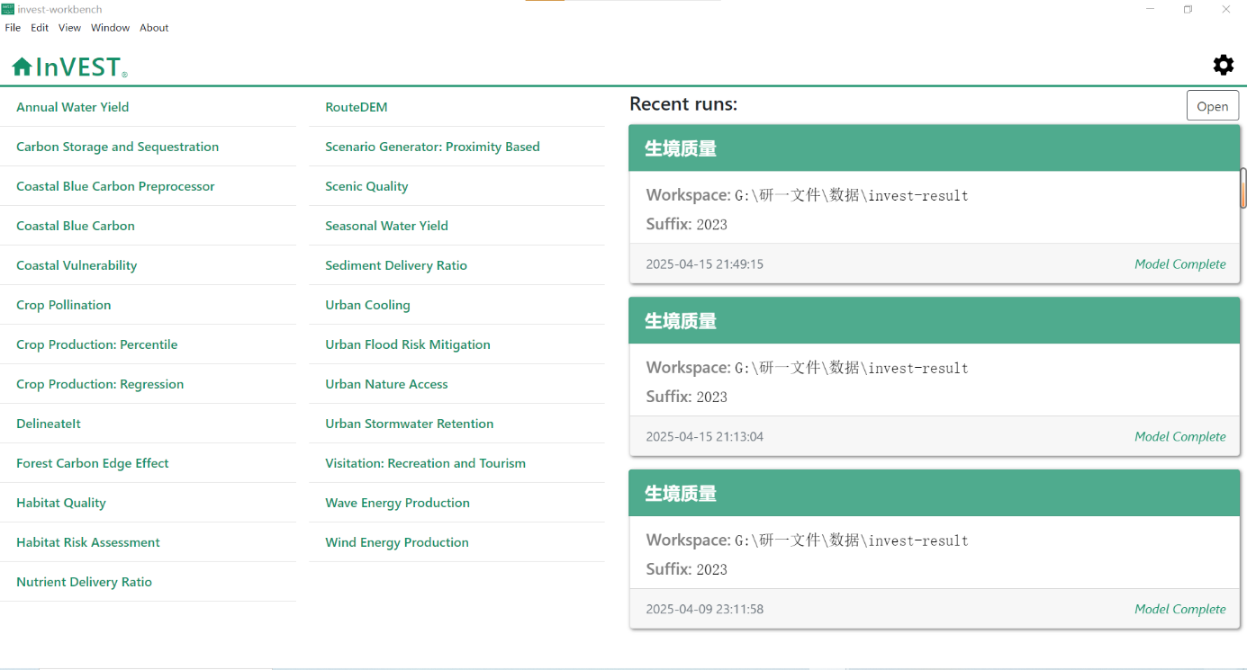
图2.1 InVEST模型界面图
    - 方法步骤

数据导入
在该步骤中，首先获取2023年浙江省湖州市安吉县的最新土地覆盖数据。这些数据通常以栅格格式提供，确保其兼容性以便在地理信息系统（GIS）中进行处理。使用ArcGIS软件，将土地覆盖数据导入工作空间，并确保数据的投影系统与研究区域一致，以避免空间分析中的偏差。

初步重分类
根据中国科学院地理研究所的土地利用分类标准，对导入的数据进行重分类。在ArcGIS中使用重分类工具，将不同的土地覆盖类型映射为标准化的土地利用类型，例如农业用地、森林、草地、城市用地等。这一过程需要对每种土地覆盖类型的特征进行深入理解，以确保重分类的准确性，重分类的图如2.2所示。
中国科学院资源环境与数据土地利用分类平台：
见链接：https://www.resdc.cn/data.aspx?DATAID=3
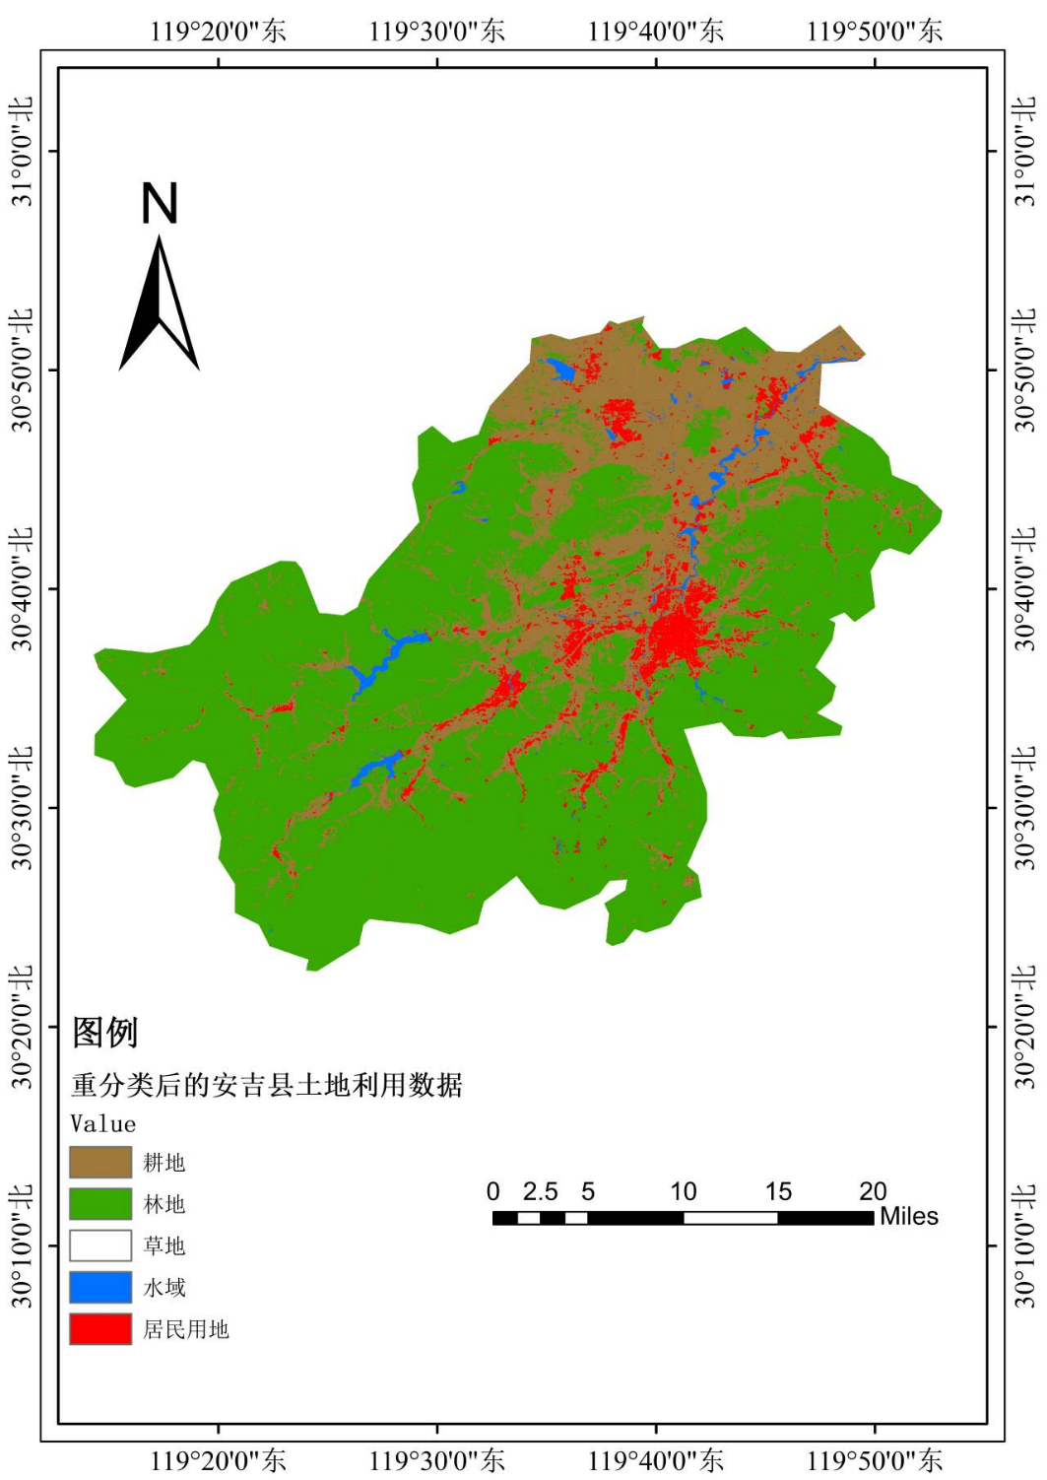
图2.2 重分类后的安吉县土地利用数据

威胁类型识别与重分类
识别在生态系统中可能构成威胁的土地利用类型，例如城市扩张、道路建设等。这些类型需要进行进一步的重分类，以便在后续分析中作为潜在威胁因子。导出这些重分类后的数据集，以便在InVEST模型中进行输入。

创建敏感性与威胁表格
根据相关文献和研究资料，创建安吉县的sensitivity_willamette，如表2.1所示和threats_willamette表格数据，如表2.2所示。这些表格需要包含生境质量评估中的关键因素，如不同土地利用类型的敏感性评分以及各类威胁的影响因子。这些数据将用于定义模型参数，以提高评估过程的准确性。
表2.1 安吉县敏感性表格
LULC | NAME | HABITAT | manre | waterre | luodire | shuitianre | qs
1 | gd | 0.5 | 0.25 | 0.3 | 0.5 | 0.4 | 0.5
2 | ld | 1 | 0.7 | 0.8 | 0.9 | 0.8 | 0.7
3 | cd | 0.7 | 0.6 | 0.6 | 0.8 | 0.7 | 0.5
4 | sy | 0.8 | 0.7 | 0.6 | 0.9 | 0.8 | 0.5
5 | jmyd | 0 | 0 | 0 | 0 | 0 | 0
THREAT | MAX_DIST | WEIGHT | DECAY | DESCRIP | BASE_PATH | CUR_PATH | FUT_PATH
gd | 4 | 0.6 | linear |  |  | G:\研一文件\数据\wxy\tu2023-gd.tif
jmyd | 8 | 1 | exponential |  |  | G:\研一文件\数据\wxy\tu2023-jmyd.tif
表2.2安吉县威胁表格

导入InVEST模型
将上述处理后的土地利用数据、敏感性表格以及威胁表格导入InVEST模型的生境质量模块。在输入参数时，需仔细核对每一项配置，以确保模型能够正确识别各类土地利用和威胁因子。

运行模型与结果生成
在InVEST模型中进行生境质量评估，运行过程可能需要一定的时间，具体取决于数据的复杂性和计算资源。模型运行完成后，将生成的生境质量评估结果保存为quality.tif格式的栅格文件。此文件包含空间分布的生境质量指数，可用于进一步的空间分析。

结果导入与制图
将生成的quality.tif文件导入ArcGIS进行可视化分析。通过ArcGIS的制图功能，对生境质量指数进行空间展示与分析。可以使用颜色渐变和图例说明来增强图像的可读性，确保能够直观地展示安吉县的生境质量分布。

生境质量评分模型
在 InVEST 模型中，生境质量指数是一个没有量纲的评价指标，取值在 0-1之间，越接近 1，生境质量越好，对人类活动造成的生境退化的抗干扰能力越强。为了便于比较和说明地区的生境质量的变化，采用定性与定量相结合的方法，引入生境质量得分指标，将生境质量指数划分为 0-0.2，0.2-0.4，0.4-0.6，0.6-0.8，0.8-1 五个区间；设立生境质量差、较差、中等、较好、好 5 个评价等级指标；对生境质量由差到好 5 个评级分别赋值为 1 分、2 分、3 分、4 分、和5 分；对进行面积加权求和，公式为：
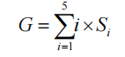

其中， G 为地区生境质量整体得分； i = 1, 2,3, 4,5 分别对应生境质量差、较
差、中等、较好和好 5 个评价指标； Si为生境质量为 i 的区域面积。
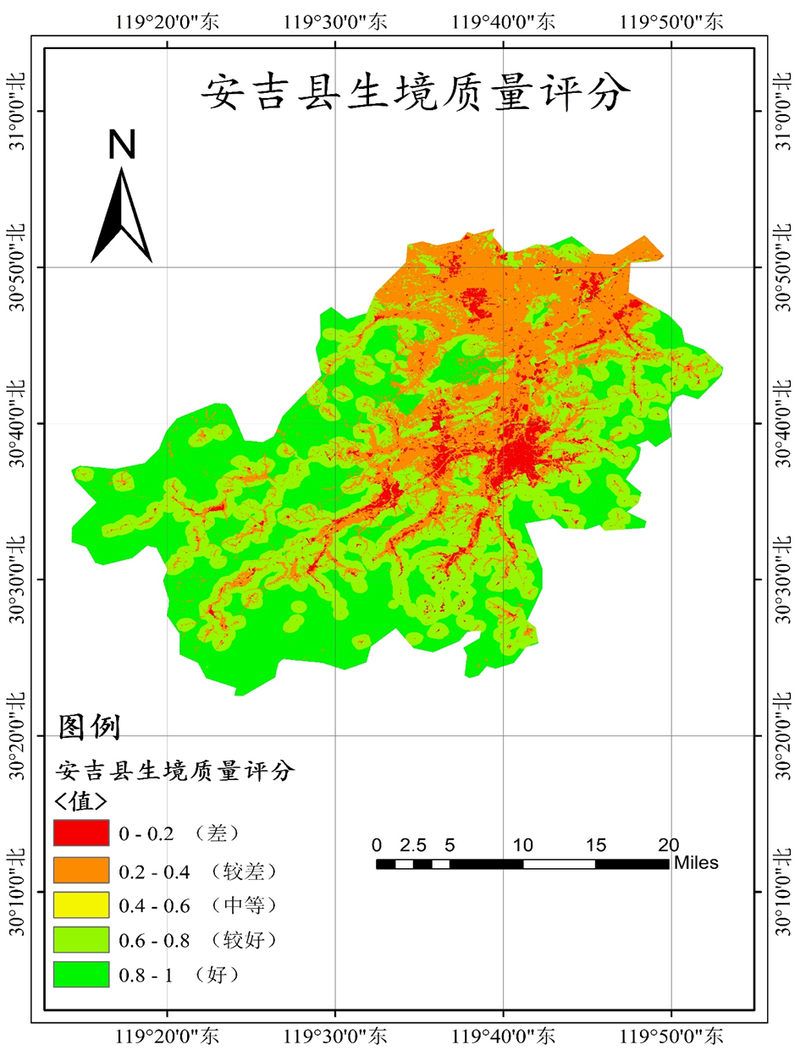
成果图

  - 碳密度计算
    - 生态系统碳储量
生态系统碳储存量是由地上生物碳库、地下生物碳库、土壤碳库、死亡有
机质碳库以及第五大碳库组成。第五大碳库主要包含已被砍伐的木材原料、木
材家具、建筑木材产品等，数据统计难度过大，故不作考虑。
根据土地利用情况，分别统计各种地类地上碳库、地下碳库、土壤碳
库和死亡有机质碳库的平均碳密度，然后用碳密度乘以各地类的面积得出四大
碳库的碳储存量，累计四大碳库的碳储存量便可得到整个研究区的碳储存总值。
总碳储存量由下列公式计算：
C _ total = C _ above + C _ below + C _ soil + C _ dead
式中， C _ total 代表总碳储量， C _ above 是地上碳储量， C _ below是地下
碳储量， C _ soil 是土壤碳储量， C _ dead 是死亡有机质碳储量。
    - 模型介绍
InVEST模型（Integrated Valuation of Ecosystem Services and Tradeoffs）是用于评估生态系统服务功能量及其经济价值、支持生态系统管理和决策的模型系统，碳储量模块是其中用于评估生态系统碳储存功能的模块，可计算地上生物碳、地下生物碳、土壤碳和死亡有机碳等碳库的碳储量。
    - InVEST碳储量模块核心内容
碳库划分：该模型将生态系统的碳储量划分为4个基本碳库。地上生物碳是指土壤以上所有存活的植物中的碳；地下生物碳存在于植物活根系统中；土碳分布在有机土壤和矿质土中的有机碳；死亡有机碳包括凋落物、倒立或站立的已死亡树木中的碳。
    - 方法步骤

数据导入
在该步骤中，首先获取2023年浙江省湖州市安吉县的最新土地覆盖数据。这些数据通常以栅格格式提供，确保其兼容性以便在地理信息系统（GIS）中进行处理。使用ArcGIS软件，将土地覆盖数据导入工作空间，并确保数据的投影系统与研究区域一致，以避免空间分析中的偏差。

初步重分类
根据中国科学院地理研究所的土地利用分类标准，对导入的数据进行重分类。在ArcGIS中使用重分类工具，将不同的土地覆盖类型映射为标准化的土地利用类型，例如农业用地、森林、草地、城市用地等。这一过程需要对每种土地覆盖类型的特征进行深入理解，以确保重分类的准确性。
中国科学院资源环境与数据土地利用分类平台：
见链接：https://www.resdc.cn/data.aspx?DATAID=360。

创建碳密度表格
根据相关文献和研究资料，创建安吉县的碳密度表格数据，这些表格需要包含碳密度的关键因素，如不同土地利用类型的敏感性评分以及各类威胁的影响因子。这些数据将用于定义模型参数，以提高评估过程的准确性。本文使用的敏感性和威胁表格见群内打包文件。根据以上内容将以上根据相关文献和研究资料，创建安吉县的碳密度据。这些表格需要包含碳储量评估的关键因素，如不同土地利用类型的敏感性评分以及各类威胁的影响因子。这些数据将用于定义模型参数，以提高评估过程的准确性。本文使用的碳密度表格数据如2-1所示。
表2-1：碳密度表格
lucode | LULC_Name | C_above | C_below | C_soil | C_dead
1 | gd | 10 | 8 | 34.6 | 1
2 | ld | 23.79 | 10 | 90.51 | 8
3 | cd | 12 | 15 | 80 | 6
4 | water | 0 | 0 | 0 | 0
5 | jmyd | 0 | 0 | 20 | 0

导入invest软件运行
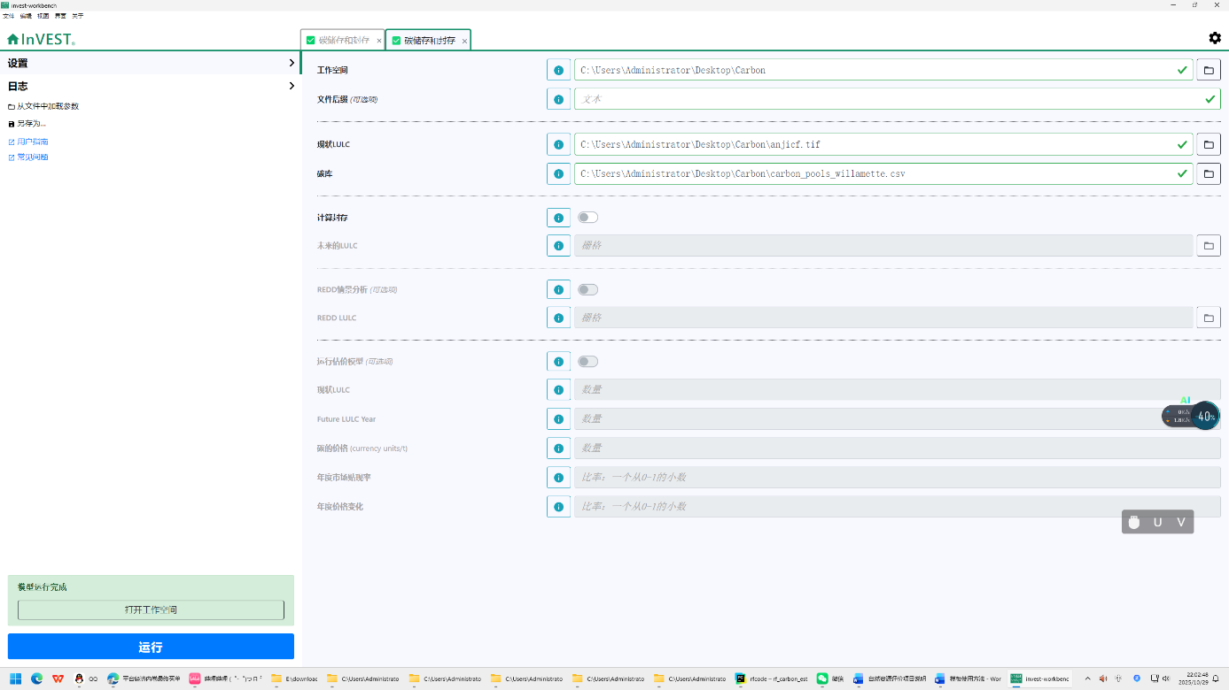
在invest软件中创建工作空间，将重分类的2023年浙江省湖州市安吉县的最新土地覆盖数据和安吉县碳密度威胁源表格导入invest运行，如图2.1所示。
图2.1 invest软件图

基于 ArcGIS 的碳储量计算方法
InVEST 碳储量与固存模型运行后，可得到四类碳库栅格数据：
地上生物量碳库（C_above）、地下生物量碳库（C_below）、死亡有机质碳库（C_dead）和土壤有机碳库（C_soil）。
各碳库单位均为 Mg C·ha⁻¹（每公顷碳储量）。
为了计算研究区的总碳储量，本研究在 ArcGIS 10.8 平台上进行叠加、裁剪与统计操作，主要步骤如下：
1. 数据裁剪：利用安吉县行政边界（AnjiCounty.shp）对 InVEST 输出的四类碳库图层（tif 文件）进行裁剪，得到安吉县范围内的 C_above、C_below、C_dead 和 C_soil 栅格。
2. 碳库叠加：通过 Raster Calculator（栅格计算器），将四类碳库进行像元级叠加，得到总碳储量栅格：

3. 统计分析：利用 Zonal Statistics as Table工具，以安吉县行政边界为统计区域，对总碳储量图进行分区统计，提取平均值（Mean）、像元数（Count）和总和（Sum）等属性。
（2）碳储量计算公式
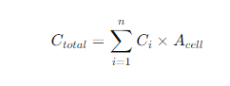
InVEST 模型输出的像元单位为 Mg C·ha⁻¹，而 ArcGIS 统计的 `SUM` 值表示所有像元碳密度的总和。若单个像元面积为 ( A__{cell} )（ha），则研究区总碳储量可表示为：

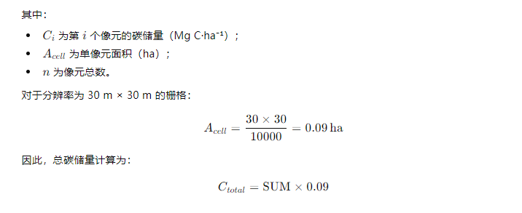
其中：

安吉县碳储量结果
通过 ArcGIS 的 Zonal Statistics 工具，对安吉县总碳储量栅格进行统计，结果如表所示。
NAME | SUM | ZONE_CODE | COUNT | AREA
Anjitanchuliang | 19361599 | 1 | 2053715 | 1848343500
MIN | MAX | RANGE | MEAN | STD
0 | 11.907 | 11.907 | 9.43 | 3.69

安吉县共有 2,053,715 个像元，平均碳储量为 9.43 Mg C·ha⁻¹，碳储量总和为 19,361,599.27 Mg C·ha⁻¹。
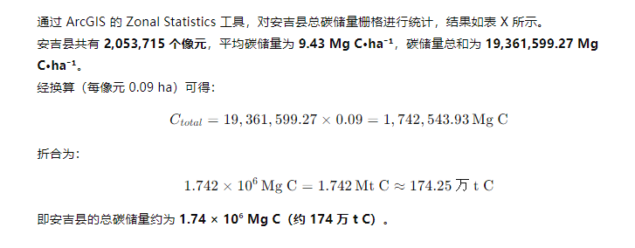
经换算（每像元 0.09 ha）可得：
（4）结果说明
从空间分布上看，碳储量高值主要分布在森林覆盖区及地势起伏较大的山区；
耕地和居民用地碳储量较低。该结果反映出植被类型与地形条件对区域碳储量分布具有显著影响。

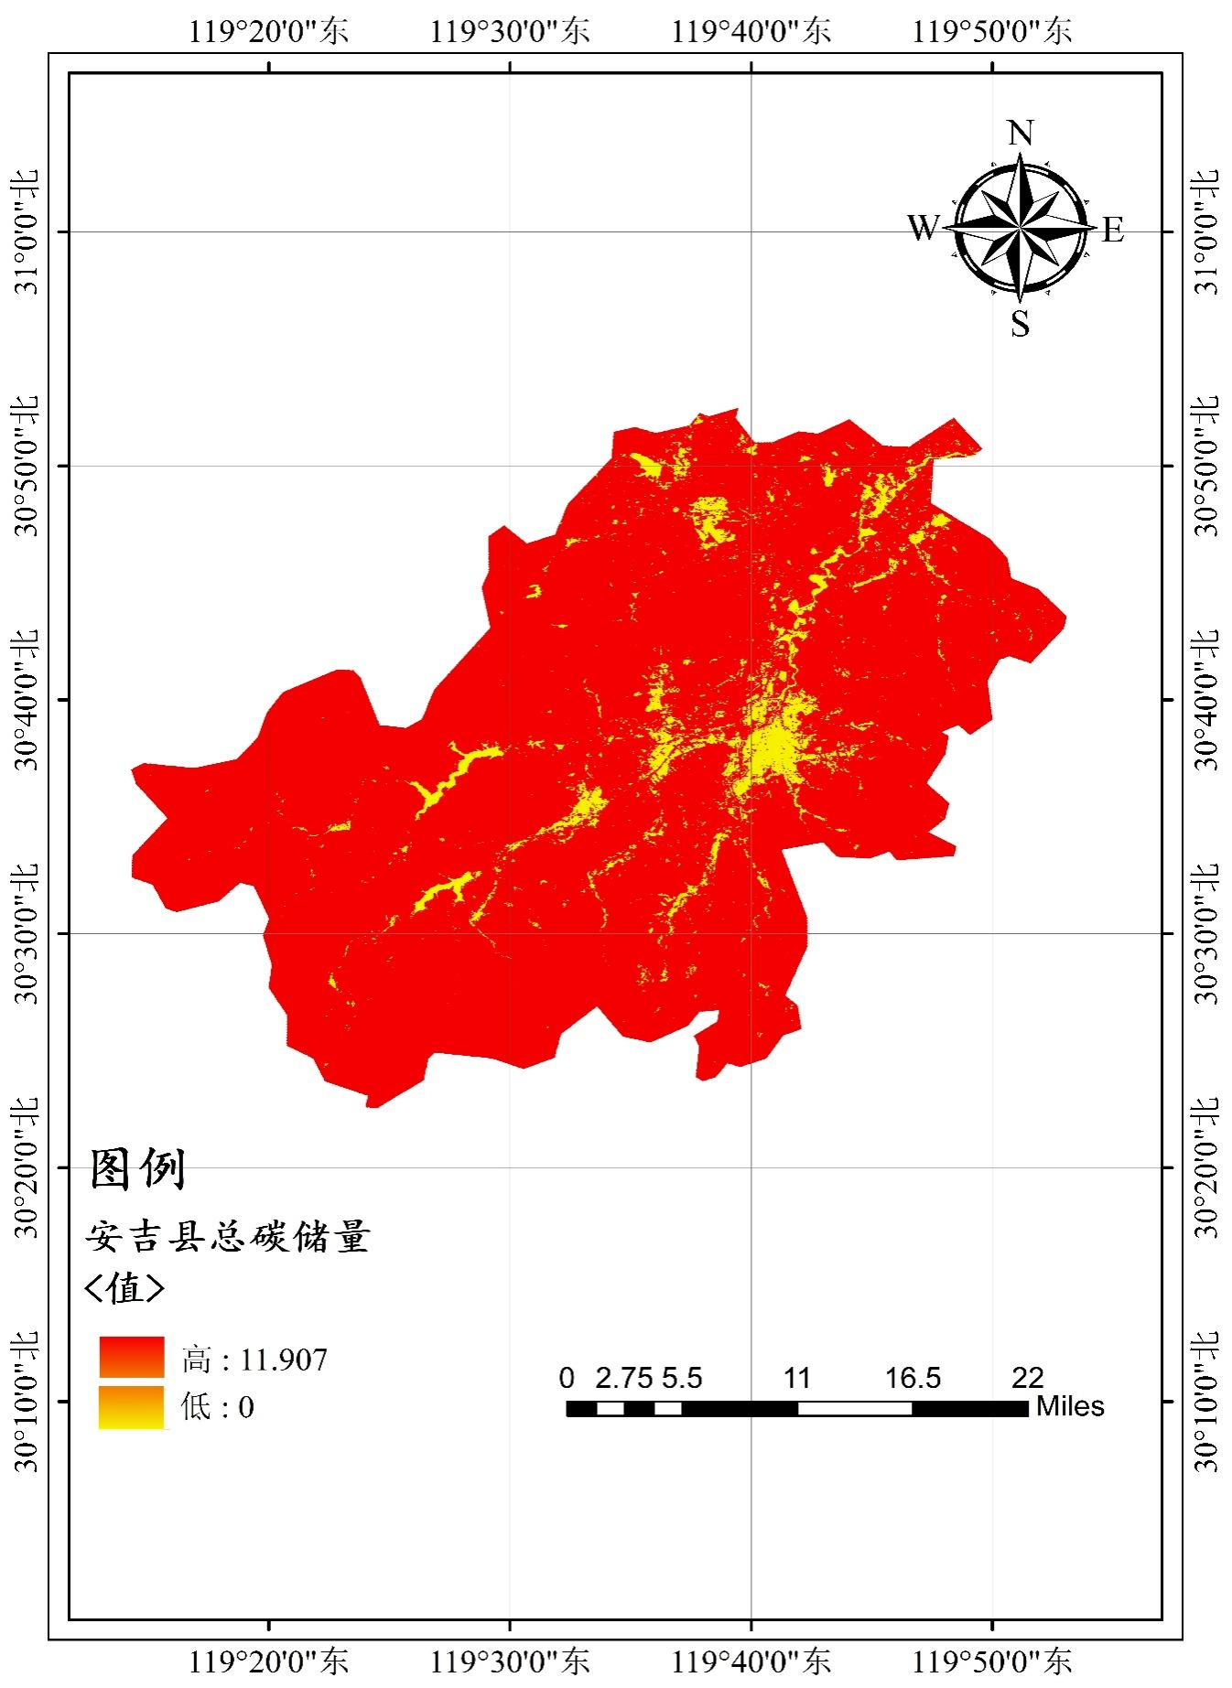
成果图
